2026年度科技型中小企业评价入库流程
登录优质中小企业梯度培育平台https://zjtx.miit.gov.cn/zxqySy/main
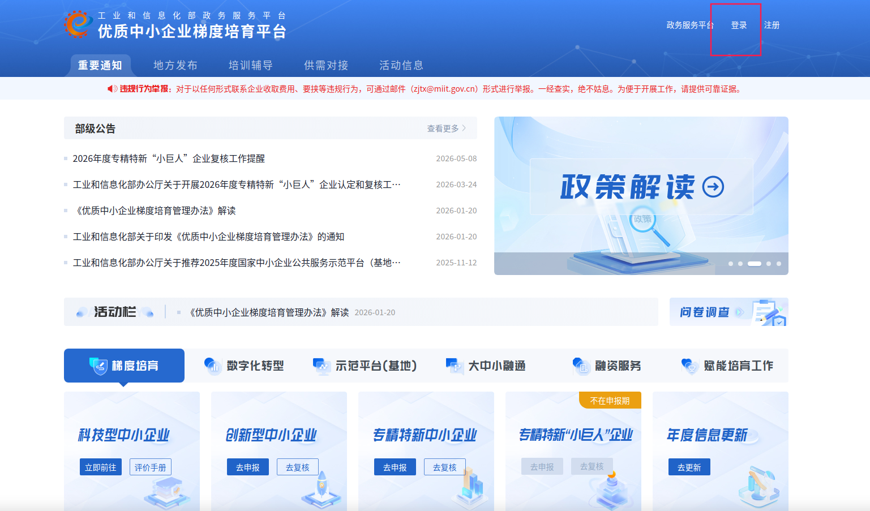
如首次登录可以用电子营业执照扫码登录或者点击“忘记密码”，重置密码后登录；或点击立即注册
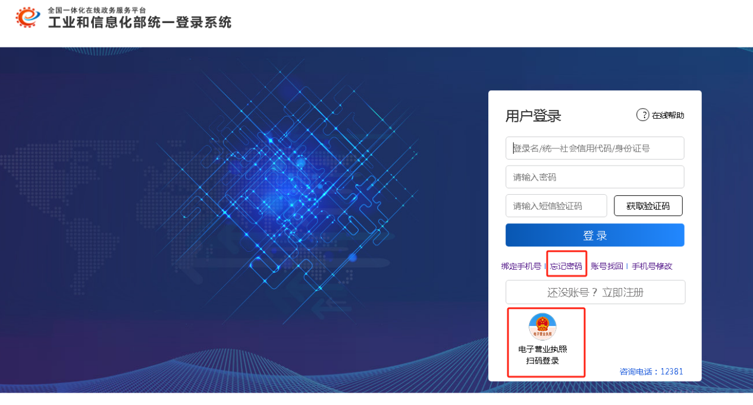
1.登录系统后，点击立即申报
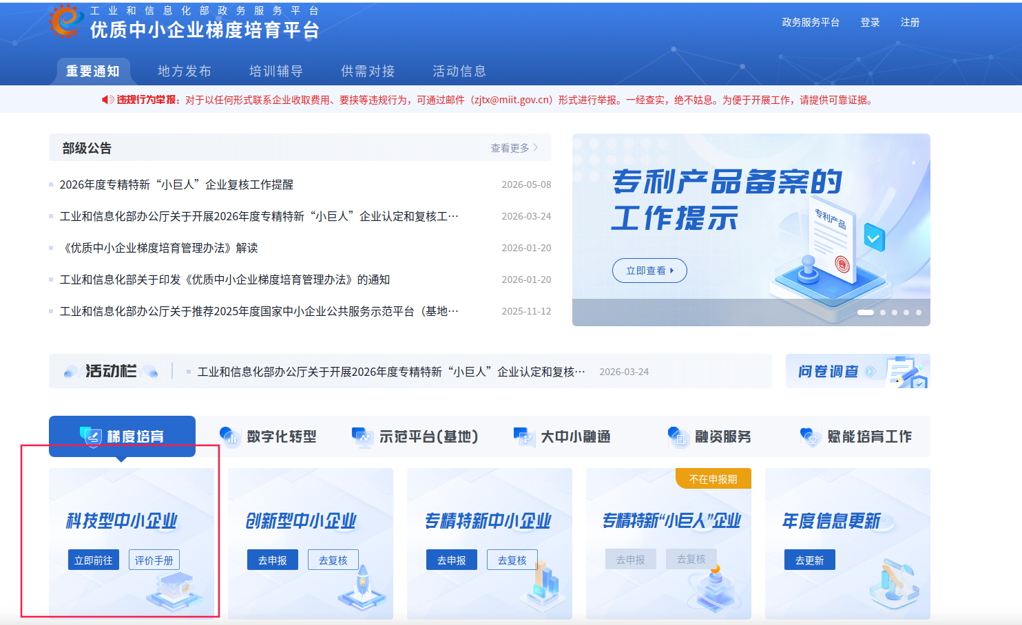
2.点击评价信息、点击新增评价
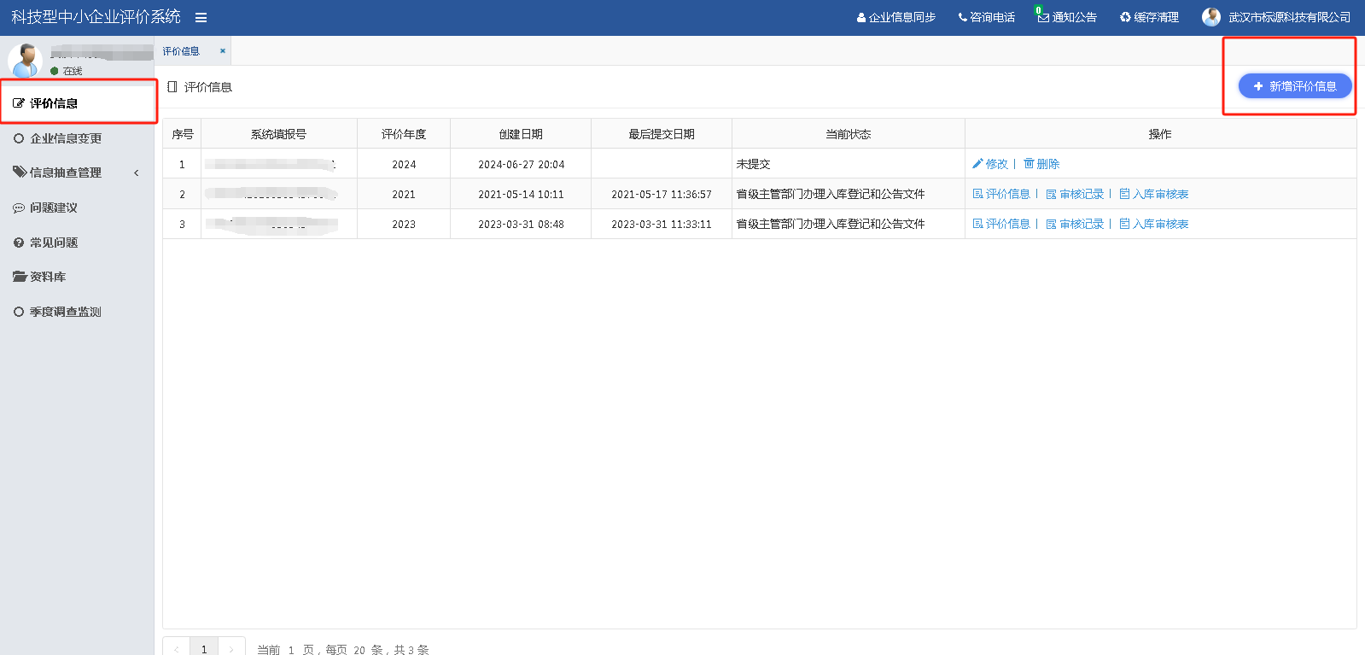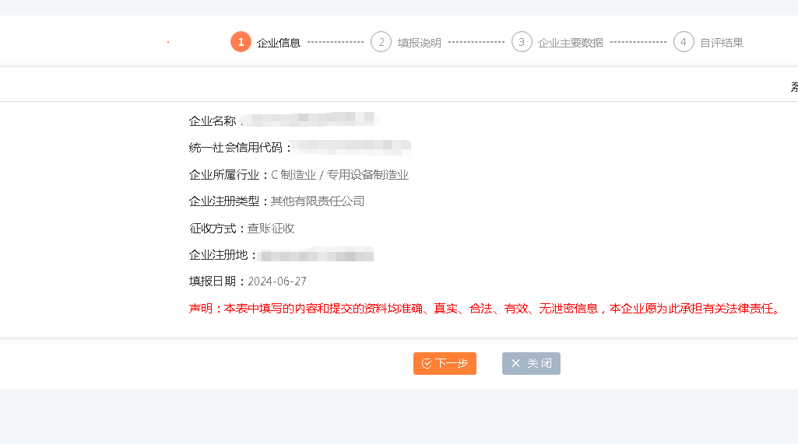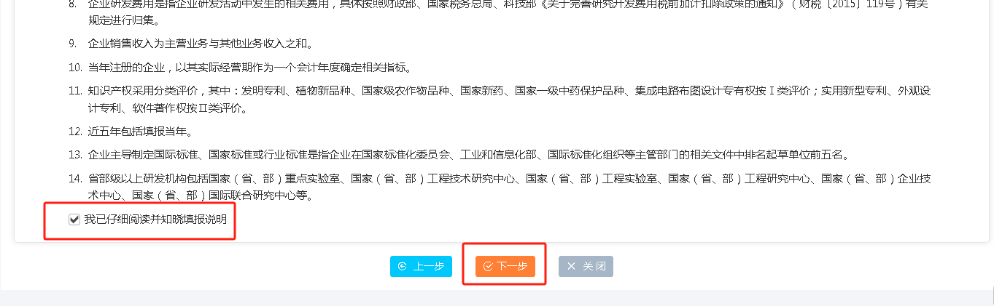
3.填写联系人信息
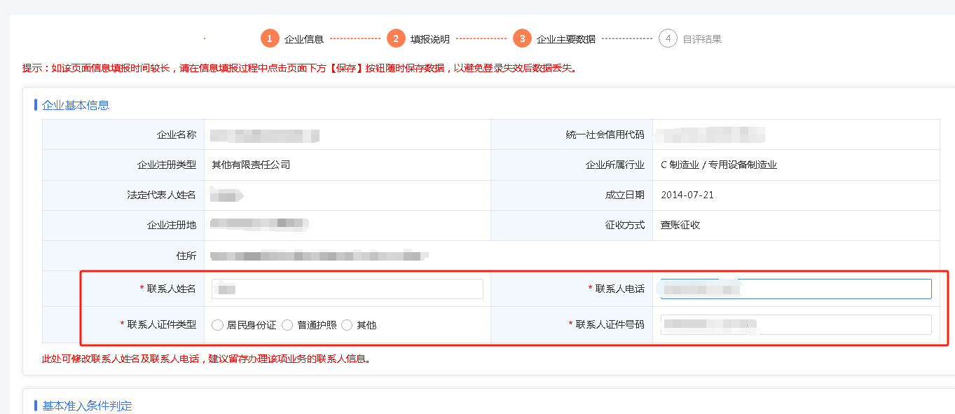

4.如上一年度没有享受研发费用加计扣除优惠，选择否，后面需上传研发费用辅助账；如上一年度享受过研发费用加计扣除优惠政策，选择是，并填写研发费用金额；如上一年度前3个季度享受过研发费用加计扣除优惠政策，选择是，并填写金额；如选择是，则需要与纳税申报表A107012表金额一致
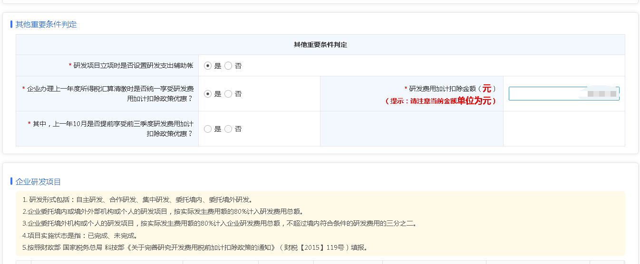
5.填写上一年度研发项目，并填写项目研发费用，总研发费用需与上一年度享受的加计扣除金额一致
6.填写上一年度财务数据，数据需要与资产负债表、利润表、纳税申报表数据一致
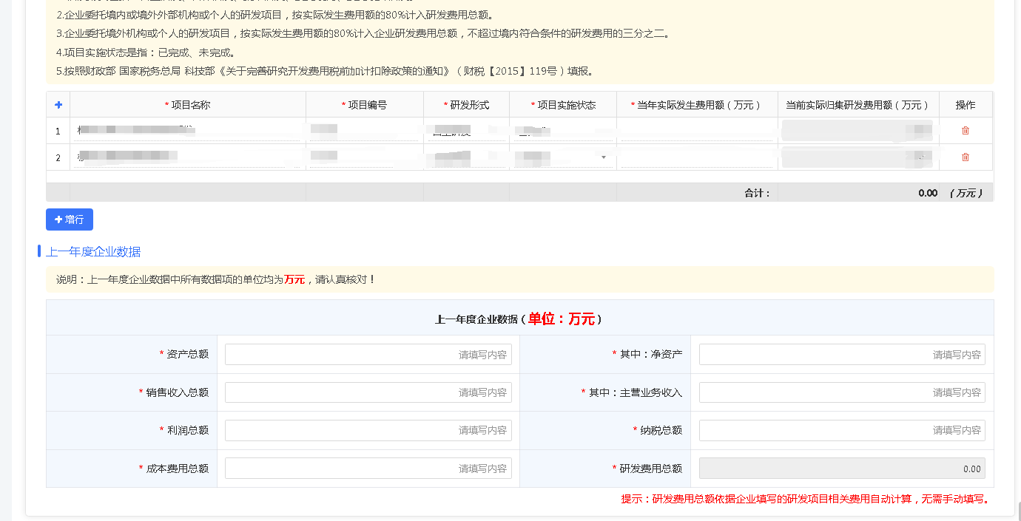

7.填写人员信息
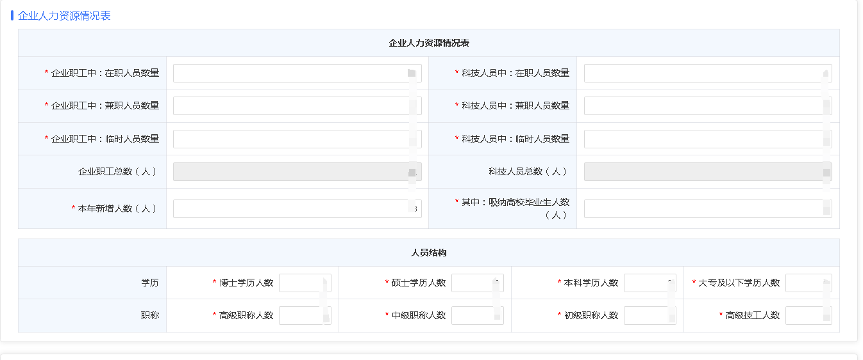
8.填写主营业务产品名称（1-3项）；知识产权部分自动获取，如不能获取则需手动上传
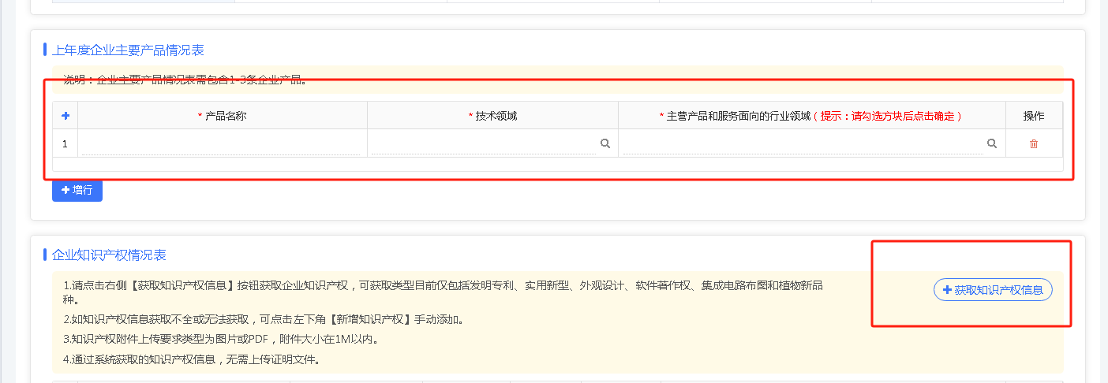
9.上传所需佐证材料
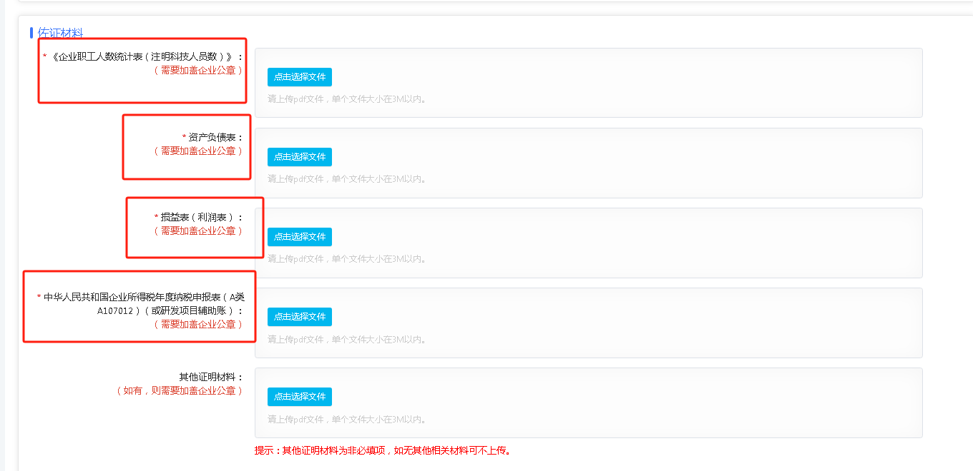

10.点击保存后，点击自评
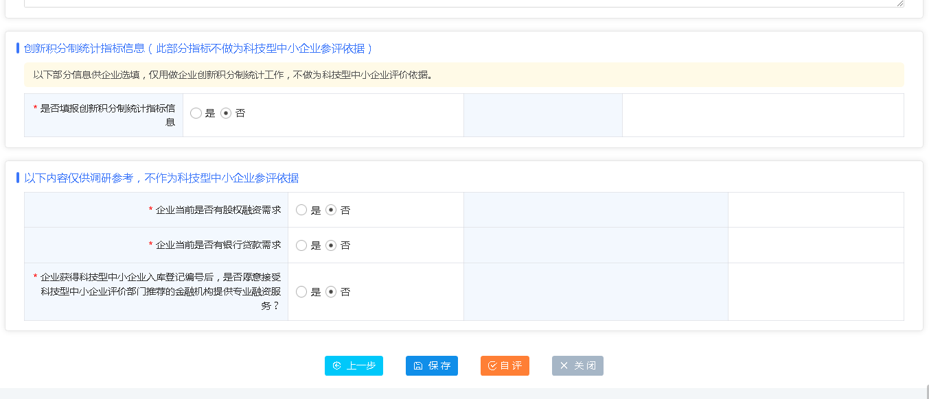
11.确认是否符合科技型中小企业条件
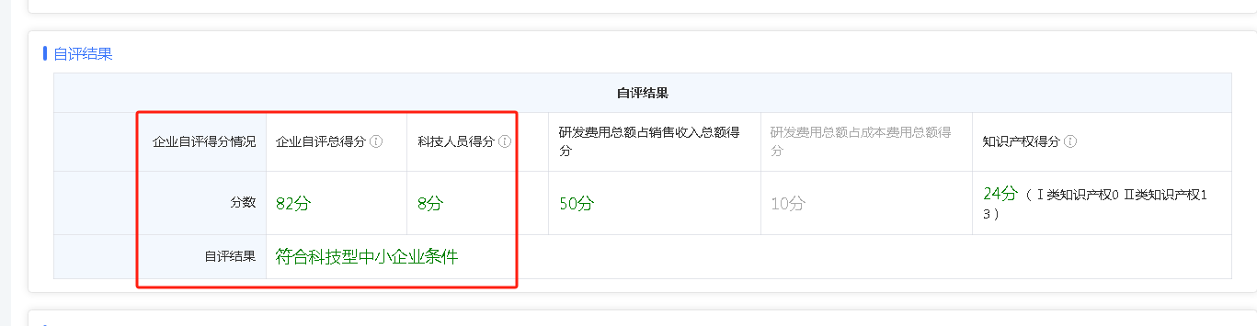
12.如符合条件，点击下载申报表封面，法人签字，盖企业公章上传；并核对评价机构名称
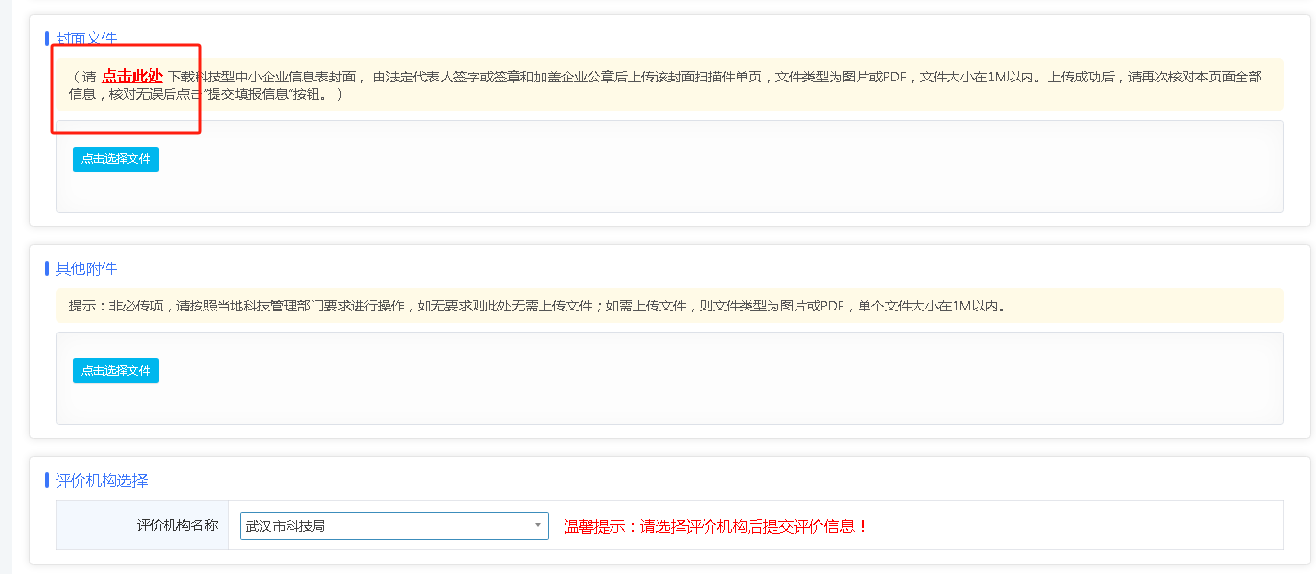
13.点击保存后，点击提交评价信息
